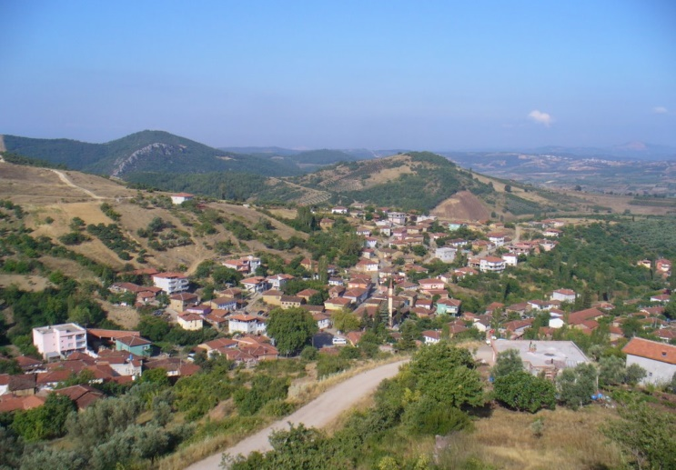

578 nüfuslu köyümüz, doğuda Dışkaya, güneyde Avdancık, kuzeyde Muratoba ve batısında da Selçukgazi köylerinin arasında yer alır. Coğrafi olarak Marmara Bölgesi’nde bulunan köyümüzde, iklim çeşitlilik gösterir. Köyümüzde yaklaşık 100 yıldır okul bulunmakta olup, okulumuzun şu anda bulunduğu binada öğretime başlama yılı 2001 ‘dir. 1999 yılında, Marmara depremi sonrasında, köyümüzün bir önceki okul binası ve bitişiğindeki lojmanm hasar görmüş, köyümüz halkının gayretleri sonucunda, yeni binamız yapılmıştır. 578 nüfuslu köyümüz, doğuda Dışkaya, güneyde Avdancık, kuzeyde Muratoba ve batısında da Selçukgazi köylerinin arasında yer alır. Coğrafi olarak Marmara Bölgesi’nde bulunan köyümüzde, iklim çeşitlilik gösterir.

